INSTRUCCIONS PER A LES PERSONES QUE NO SÓN MEMBRES DE LA COMUNITAT UB PER VOTAR EN LES ELECCIONS AL CLAUSTRE DE DOCTORS

La votació estarà oberta des del dia 20 a les 10:00 fins al dia 24 a les 12:00.

- Accediu a l’urna que trobareu al web xxxx (aquí has de posar la pàgina web del Claustre de Doctor on has posat la urna).

- Se us obrirà la pantalla de la Federació d’Identitats. Escolliu VALID i cliqueu al botó Accedir.
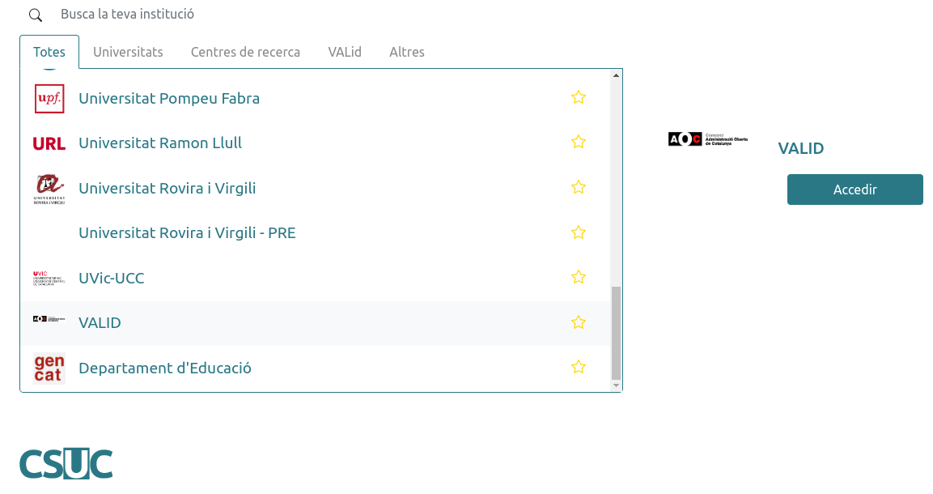

- Veureu que s’obre la pantalla d’autenticació de l’Administració Oberta de Catalunya (AOC). Introduïu el certificat personal o el DNI electrònic.
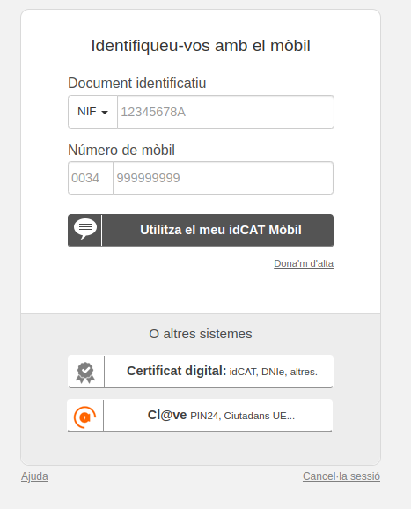

- Un cop us hàgiu autenticat, la pàgina us redirigirà al portal de votació i us indicarà que podeu votar:
  - Per elegir els vocals de la Comissió Delegada del Claustre de Doctors: escolliu entre 1 i 4 vocals o voteu en blanc.
  - Per elegir el secretari o secretària de la Comissió Delegada del Claustre de Doctors: escolliu 1 persona o voteu en blanc.

- Voteu.

- Si voleu, imprimiu el rebut de votació per, un copo realitzat l’escrutini, comprovar que el vostre vot s’ha comptabilitzat.

- Tanqueu la sessió.

